TP – Algorithme de recommendation

Objectifs du TP
Ce TP a pour objectif la conception d’un système de recommandation sur la base de
données Kaggle "Movies dataset"
Dataset : https://www.kaggle.com/datasets/rounakbanik/the-movies-dataset
Github : https://github.com/albanrouault/ESIEA_5A_INF5063_syst-de-reco

Exploration initiale
On analyse les résultats d’une étude par Birkes and Dodge (1993) qui décrivent le lien entre u
- Quels sont les 10 films les plus anciens du dataset ?
Méthode : la colonne release_date de movies_metadata est convertie en date (pd.to_datetime, errors="coerce"), les 87 films sans date sont écartés, puis nsmallest(10, "release_date") sur la table nettoyée (identifiants numériques, doublons retirés).
- Passage of Venus (1874)
- Sallie Gardner at a Gallop (1878)
- Buffalo Running (1883)
- Man Walking Around a Corner (1887)
- Accordion Player (1888)
- Traffic Crossing Leeds Bridge (1888)
- London's Trafalgar Square (1890)
- Mosquinha (1890)
- Monkeyshines, No. 1 (1890)
- Monkeyshines, No. 2 (1890)
- Quels sont les 10 films ayant eu le plus gros succès au box office ?
Méthode : la colonne revenue de movies_metadata est convertie en nombre (pd.to_numeric, errors="coerce"), puis nlargest(10, "revenue") sur la table nettoyée. Les recettes sont en dollars courants (non corrigés de l'inflation), ce qui explique la domination des films récents.
- Avatar (2009) : 2 788 M$
- Star Wars: The Force Awakens (2015) : 2 068 M$
- Titanic (1997) : 1 845 M$
- The Avengers (2012) : 1 520 M$
- Jurassic World (2015) : 1 514 M$
- Furious 7 (2015) : 1 506 M$
- Avengers: Age of Ultron (2015) : 1 405 M$
- Harry Potter and the Deathly Hallows: Part 2 (2011) : 1 342 M$
- Frozen (2013) : 1 274 M$
- Beauty and the Beast (2017) : 1 263 M$
Note : 84 % des films ont un revenue à 0. Ce sont des films dont les revenus sont inconnus, pas des films sans recettes, j'ai vérifié directement sur leur site. Quelques autres ont une valeur qui a l'air mal saisie (quelques dollars pour un film sorti en salle) mais rien qui ne devrait bouger le classement des dix premiers.
- Nous aurons besoin d’une séparation entraînement/test pour tester nos modèles. Que faut-il séparer en deux ? Effectuer une séparation entraînement/test de sorte à ce que chaque utilisateur en test ait une chance de recevoir de bonnes recommandations. Comment avez-vous fait ?
Ce qu'il faut séparer, ce sont les avis, pas les utilisateurs. Si on mettait un utilisateur entier dans le test, le modèle ne saurait rien de lui et ne pourrait pas lui trouver de voisins. Donc pour chaque utilisateur, on cache une partie de ses avis. Tous les utilisateurs sont présents des deux côtés.
Comment on a fait : pour chaque utilisateur, 20 % de ses avis partent en test, le reste forme le train. Le tirage se fait séparément dans ses films aimés (note >= 4) et dans ses films non aimés, 20 % de chaque, avec au moins un avis de chaque côté. Comme ça chaque utilisateur a au moins un film aimé caché à retrouver, sinon aucune recommandation ne pourrait être jugée bonne pour lui. Le tirage est fixé par une graine (42) pour être reproductible.
Résultat : 79 976 avis en train (80 %) et 20 028 en test (20 %). On a vérifié que chaque utilisateur est bien testable :
- les 671 utilisateurs ont des avis en train et des avis en test
- pour chaque utilisateur, entre 16,7 % et 25 % de ses avis sont en test (20 % en médiane), l'arrondi explique les écarts
- chaque utilisateur a au moins un film aimé dans le test, donc au moins une bonne recommandation possible
- aucun avis n'est à la fois en train et en test
- la note moyenne est la même des deux côtés (3,54), le test ressemble donc au train
Un point à garder en tête : un tiers des films n'ont qu'un seul avis. Quand cet avis part en test, le film disparaît complètement du train. Ça arrive pour 682 films, soit 745 avis du test (3,7 %). Le modèle ne connaît pas ces films, donc pour eux on prédit simplement la moyenne de l'utilisateur. On les garde dans le test parce que c'est la situation réelle d'un nouveau film sans aucune note.
On a aussi vérifié que forcer un film aimé en test ne fausse pas les résultats. On cache 20 % des films aimés et 20 % des non aimés, donc on ne retire pas plus de films aimés au modèle qu'un tirage au hasard. La règle du « au moins un » ne joue que pour 12 utilisateurs qui ont moins de 5 films aimés en tout. Sans elle, ces 12 utilisateurs n'auraient aucun film aimé dans le test et seraient impossibles à évaluer. Avec un tirage simple, on retrouve les mêmes RMSE, précision et NDCG, seul le rappel baisse un peu à cause de ces 12 utilisateurs comptés à 0.
- Comment imputer la matrice des avis utilisateurs/films ?
La matrice des avis est un tableau avec une ligne par utilisateur et une colonne par film, la note dans la case. Sur le train elle fait 671 lignes et 8 384 colonnes, et seulement 1,4 % des cases sont remplies. Pour calculer une similarité cosinus entre deux utilisateurs, il faut une valeur dans chaque case, donc il faut décider quoi mettre dans les cases vides. C'est l'imputation.
On a mis 0, comme dans le cours. Avec un 0, un film que l'un des deux utilisateurs n'a pas vu ne compte pas dans le produit scalaire, donc seuls les films vus par les deux entrent dans la similarité. C'est exactement ce qu'on veut.
Les autres solutions possibles et pourquoi on ne les a pas gardées :
- la moyenne de l'utilisateur dans sa ligne : toutes les lignes deviennent pleines et deux utilisateurs paraissent similaires à cause de films qu'aucun des deux n'a vus
- la moyenne du film dans sa colonne : même problème, et en plus ça avantage les films bien notés
- apprendre les cases vides avec un modèle (factorisation matricielle) : c'est l'approche « model-based » du cours, hors du cadre user-based du TP on suppose
- le centrage puis 0 : on retire à chaque utilisateur sa note moyenne, puis on met 0, qui devient une valeur neutre entre « aimé » et « pas aimé ». C'est proche de la corrélation de Pearson. On l'a gardé comme amélioration pour l'exercice 4, où on l'a mesuré : la RMSE passe de 0,999 à 0,932 mais le top 10 ne s'améliore pas
Point important : le 0 sert uniquement à calculer les similarités. Pour prédire une note, on ne fait la moyenne que des voisins qui ont vraiment noté le film, jamais des 0. Sinon un film non vu par un voisin compterait comme la pire note possible. Si aucun voisin n'a vu le film, on prédit la note moyenne de l'utilisateur.
Limite du 0 : il ressemble à une très mauvaise note alors qu'il veut dire « pas vu ». Deux utilisateurs qui ont vu les mêmes films paraissent proches même s'ils les ont notés à l'opposé. C'est ce défaut que le centrage corrige.

Le meilleur filtrage collaboratif
- Optimiser les hyperparamètres de votre système de filtrage collaboratif user-based. Vous présenterez vos résultats dans un tableau et sélectionnerez avec justification le système qui vous semble être le meilleur. Vous commenterez la stabilité (ou l’instabilité) de vos résultats en fonction des variations des hyperparamètres.
Les deux hyperparamètres. k est le nombre de voisins dont on fait la moyenne. min_voisins est le nombre de voisins qui doivent avoir vu un film pour qu'on puisse le recommander. Ce deuxième réglage, on l'a ajouté nous-mêmes à l'algorithme du cours : sans lui, le top 10 était rempli de films vus par un seul voisin qui avait mis 5, et une note prédite de 5 sur un seul avis passait devant Pulp Fiction à 4,6 sur 21 avis. Il ne joue que dans le classement, pas dans la note prédite. On est conscients de son effet de bord : plus il est haut, plus il ne laisse passer que des films très vus, donc il renforce le biais de popularité vu en cours. C'est pour ça qu'on a suivi, pour chaque réglage, la popularité et le nombre de films différents proposés en plus des métriques. Au départ on avait fixé k = 30 et min_voisins = 3 à l'œil. Dans la suite on note un réglage (k, min_voisins).
Méthode. Pour ne pas choisir les réglages sur le test (ce serait une fuite), on a fait une validation croisée dans le train : le train est découpé en 5 parts, chaque part sert une fois d'ensemble caché pendant que le modèle est entraîné sur les 4 autres, et on moyenne les 5 résultats. Critère : le NDCG@10, parce que c'est la liste montrée à l'utilisateur qui compte, avec la RMSE en contrôle. Grille : k dans {10, 20, 30, 50, 100} et min_voisins dans {3, 5, 10, 15}, plus 5 réglages autour de la meilleure diagonale, chacun mesuré 5 fois.
Résultats. NDCG@10 moyen en validation :
 | min_voisins = 3 | 5 | 10 | 15 | 20 | 25 | 35 | 50
k = 10 | 0,120 | 0,124 | 0 | 0
k = 20 | 0,080 | 0,126 | 0,118 | 0,011
k = 30 | 0,060 | 0,103 | 0,150 | 0,112
k = 50 | 0,033 | 0,072 | 0,123 | 0,151 | 0,147 | 0,092
k = 100 | 0,008 | 0,031 | 0,081 | 0,108 |  | 0,137 | 0,148 | 0,056

Les deux zéros à k = 10 sont normaux : un film ne peut pas avoir été vu par 10 ou 15 voisins sur 10, les listes sont vides. La RMSE ne dépend que de k, puisque le seuil ne touche pas à la note prédite, et elle baisse régulièrement quand k augmente :
k | 10 | 20 | 30 | 50 | 100
RMSE | 1,064 | 1,045 | 1,031 | 1,018 | 1,004

Stabilité. Entre les 5 parts, l'écart-type du NDCG vaut entre 0,002 et 0,008 : deux réglages à moins de 0,01 l'un de l'autre ne sont pas départageables. Le tableau montre que les deux réglages vont ensemble : ce qui compte, c'est le rapport seuil / voisins, autour d'un tiers. Sur cette diagonale, (30, 10), (50, 15) et (100, 35) donnent tous 0,15 : stable. En dehors, c'est instable dans les deux sens : trop de seuil et les listes se vident (à k = 50, passer de 15 à 25 divise le NDCG par 1,6), pas assez de seuil et les listes se remplissent de films vus par un seul voisin ((100, 3) tombe à 0,008). Il faut donc régler les deux ensemble.
Système retenu : (50, 15). Meilleur NDCG moyen et milieu de la zone stable. Les deux réglages équivalents ont chacun un défaut : (100, 35) a la meilleure RMSE mais ne propose plus que 126 films différents, (30, 10) en propose 289 mais avec la RMSE la plus haute des trois. (50, 15) est le compromis.
Mesure finale sur le test, une seule fois :
 | Initial (30, 3) | Retenu (50, 15) | Repère : films les plus notés
RMSE | 1,011 | 0,999
Précision@10 | 0,050 | 0,148 | 0,109
Rappel@10 | 0,066 | 0,163 | 0,100
NDCG@10 | 0,060 | 0,191 | 0,147
Popularité médiane des films proposés (nombre d'avis) | 54 | 159 | 200
Films différents proposés sur les 671 listes | 810 | 249 | 57

Le système réglé passe devant le repère qui recommande les films les plus notés à tout le monde. Le prix est dans les deux dernières lignes : exiger qu'un film ait été vu par 15 des 50 voisins, c'est ne garder que des films très vus. On l'assume pour ce TP, parce que le critère demandé est la qualité du top 10, et on y revient dans l'analyse critique.
Les deux figures déposées.
Figure 1, les courbes de la validation croisée. À gauche, le NDCG@10 en fonction de k, une courbe par valeur de min_voisins, les barres d'erreur donnant l'écart entre les 5 parts. Chaque courbe monte puis redescend, et son sommet se déplace vers la droite quand le seuil augmente : c'est le rapport seuil / voisins qui compte. Les barres sont petites : résultat stable. À droite, la RMSE en fonction de k, une seule courbe puisque le seuil n'a pas d'effet dessus.
Figure 2, le compromis entre qualité et variété. Un point par réglage. En abscisse, le nombre de films différents proposés dans l'ensemble des 671 listes de validation. En ordonnée, le NDCG@10. La couleur donne la popularité médiane des films proposés, c'est-à-dire le nombre d'avis du film médian parmi toutes les recommandations, du violet (15 avis, films quasi inconnus) au jaune (182 avis, uniquement des classiques), l'échelle allant du minimum au maximum observé sur les réglages. Pour comparer, le film médian du catalogue a 3 avis. Les trois grandeurs bougent ensemble : plus le seuil monte, plus les films proposés sont populaires, moins il y en a de différents, et le NDCG monte jusqu'à un plateau puis retombe. Les bons réglages sont tous en haut à gauche, les réglages variés en bas à droite. L'étoile rouge est le (50, 15) retenu, entre (30, 10) un peu plus varié et (100, 35) un peu moins.

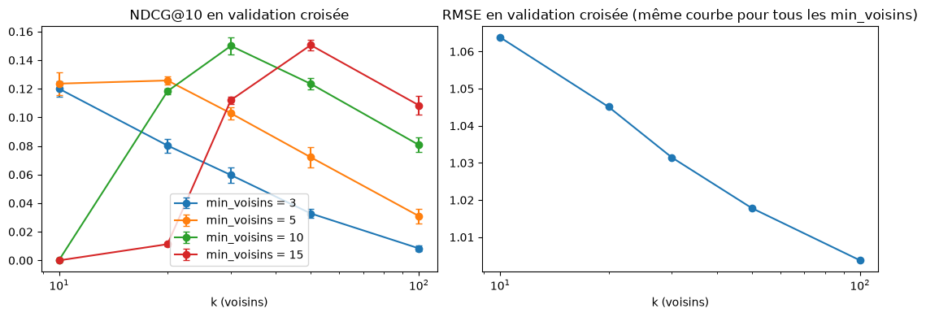
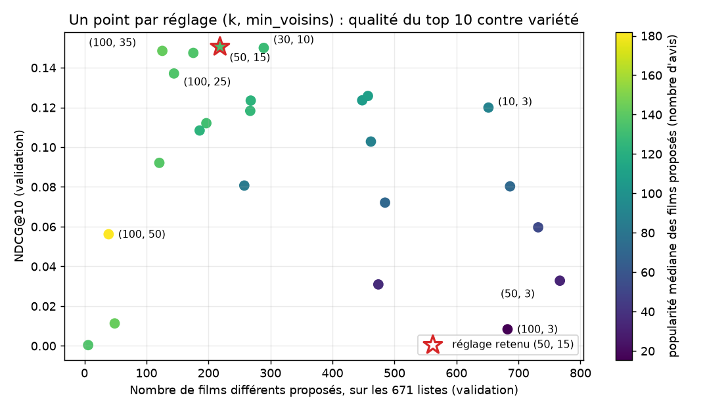
- Implémenter l’une des modifications suivantes au choix et les comparer avec votre système.
Le choix : le centrage des notes. On l'a choisi parce qu'il vise le défaut mesuré à l'exercice 2 : notre système ignore le niveau de chaque utilisateur. Un utilisateur sévère reçoit les notes de voisins plus généreux, et une moyenne pondérée reste toujours entre la plus basse et la plus haute note des voisins, donc elle ne peut pas suivre quelqu'un qui note toujours haut ou toujours bas. Résultat : une RMSE de 0,999, moins bonne que si on prédisait simplement la moyenne de l'utilisateur (0,954).
Ce que fait le centrage. Avant de calculer les similarités, on retire à chaque utilisateur sa note moyenne. Un 4 chez quelqu'un qui met 4,5 partout devient -0,5, un 4 chez quelqu'un qui met 2,5 partout devient +1,5. Deux utilisateurs sont alors similaires s'ils aiment et détestent les mêmes films, pas s'ils notent au même niveau. Pour prédire, on moyenne ces écarts chez les voisins puis on rajoute la moyenne de l'utilisateur, qui retrouve son niveau. Avec des notes centrées, une similarité peut devenir négative (goûts opposés), et on la ramène à 0 pour ne pas prendre ces gens comme voisins : 54 % des paires d'utilisateurs gardent une similarité positive, contre 82 % sans centrage. Les voisins choisis ne sont donc plus les mêmes.
Comparaison, sur le même réglage (50, 15). D'abord en validation croisée (mêmes 5 parts qu'à la question précédente), puis une seule fois sur le test. On met en première ligne le repère sans modèle qui propose à tout le monde les 10 films les plus notés qu'il n'a pas vus : il n'a pas de RMSE puisqu'il ne prédit aucune note, et c'est le niveau à dépasser.
 | RMSE validation | NDCG@10 validation | Popularité médiane des films proposés (validation) | Films différents proposés (validation) | RMSE test | NDCG@10 test
Repère : les films les plus notés, pour tout le monde |  | 0,107 | 160 avis | 38 |  | 0,147
Système retenu, sans centrage | 1,018 | 0,151 | 134 avis | 219 | 0,999 | 0,191
Avec centrage | 0,957 | 0,128 | 144 avis | 167 | 0,932 | 0,191

Ce que ça donne. Le centrage améliore nettement la prédiction des notes : la RMSE passe de 1,018 à 0,957 en validation et de 0,999 à 0,932 sur le test. Le système bat enfin la moyenne de l'utilisateur. C'est bien le gain attendu, le défaut de l'exercice 2 est corrigé. Par contre il ne fait pas de meilleures listes : en validation le NDCG baisse de 0,151 à 0,128, un écart bien supérieur au bruit entre parts (0,002 à 0,008), et on a vérifié que changer le seuil ne le rattrape pas (0,120 avec un seuil de 10, 0,074 avec 20). Sur le test, une seule mesure, les deux font 0,191 (précision 0,150 contre 0,148, rappel 0,142 contre 0,163). Sur le biais de popularité, le centrage n'aide pas non plus : les films proposés sont un peu plus populaires (144 avis en médiane contre 134) et moins variés (167 films différents contre 219). Pour comparer, le film médian du catalogue a 3 avis : les deux systèmes sont loin du catalogue, le seuil de voisins les y pousse.
Décision. Notre critère est la qualité du top 10, et en validation il donne le système sans centrage. On le garde pour recommander, et c'est lui qu'on analyse dans la suite. Si l'application était d'afficher une note prédite plutôt qu'une liste, ce serait le centré. Ce qu'on en retient : une amélioration peut aider une métrique et pas l'autre, il faut savoir laquelle compte pour l'usage.
En bonus, la troisième option : un système item-based. L'idée : « tu as aimé Le Parrain, et les gens qui ont aimé Le Parrain ont aussi aimé Les Affranchis ». On ne compare plus les utilisateurs entre eux mais les films : deux films sont similaires si les mêmes personnes les ont notés de la même façon (cosinus entre les colonnes de la matrice, avec le même 0 dans les cases vides). Pour recommander, on suit l'algorithme du cours : on prend les n films préférés de l'utilisateur, pour chacun ses k films les plus proches qu'il n'a pas vus, et chaque candidat reçoit la moyenne des notes de l'utilisateur sur ses favoris, pondérée par la similarité. On ne garde que les films ayant au moins min_avis avis, sinon leur similarité repose sur une poignée de personnes.
Le point qui change tout, c'est la règle pour classer les candidats. Exemple : un utilisateur a pour favoris Le Parrain (5), Pulp Fiction (5) et Alien (4). Le film A ressemble aux trois (similarités 0,4, 0,3 et 0,3), le film B ne ressemble qu'au Parrain (0,1).
Classement par note prédite, comme le cours : A obtient (0,4×5 + 0,3×5 + 0,3×4) / (0,4 + 0,3 + 0,3) = 4,7 et B obtient 0,1×5 / 0,1 = 5,0. B passe devant alors qu'il n'est relié qu'à un seul favori, et faiblement. C'est le même piège qu'avec les films vus par un seul voisin. Le NDCG plafonne à 0,066 en validation.
Classement par somme, sans diviser : A obtient 4,7 et B obtient 0,5. Être relié à plusieurs favoris compte. Le NDCG monte à 0,153, au niveau du user-based, sans seuil de voisins. Le score sert seulement à ordonner, la note affichée reste la moyenne pondérée.
On a comparé les deux règles en validation, puis seule la gagnante est passée sur le test, comme pour les hyperparamètres.
 | RMSE validation | NDCG@10 validation | Popularité médiane des films proposés (validation) | Films différents proposés (validation) | RMSE test | NDCG@10 test
Repère : les films les plus notés |  | 0,107 | 160 avis | 38 |  | 0,147
User-based retenu (50, 15) | 1,018 | 0,151 | 134 avis | 219 | 0,999 | 0,191
Item-based, classement par note | 0,908 | 0,059 | 70 avis | 1 161
Item-based, classement par somme | 0,928 | 0,153 | 105 avis | 402 | 0,915 | 0,249

L'item-based prédit mieux les notes parce qu'il part des notes de l'utilisateur lui-même (son niveau est conservé sans centrage) et que les similarités entre films sont plus fiables : un film populaire est noté par des centaines de personnes, deux utilisateurs n'ont que quelques dizaines de films en commun. Avec le classement par somme, il fait aussi bien que le user-based en validation et mieux sur le test (0,249 contre 0,191), avec des films moins populaires (128 avis en médiane contre 159) et presque deux fois plus de films différents (410 contre 249). Le user-based reste le système du TP, construit et réglé dans les exercices précédents, et l'item-based est notre première piste d'amélioration.
Les deux figures déposées. La première montre ce que le centrage change dans les similarités entre utilisateurs (les 224 785 paires du train). Sans centrage, toutes les similarités sont positives et tassées entre 0 et 0,2 (médiane 0,06), avec 17 % de paires exactement à 0 qui n'ont aucun film en commun. Avec centrage, la répartition se recentre sur 0 et 29 % des paires passent en négatif : ce sont les utilisateurs aux goûts opposés, qu'on ramène à 0 et qui ne peuvent plus être voisins. C'est pour ça que les voisins changent, et donc les listes.
La seconde compare le repère « films les plus notés » et les quatre systèmes, mesurés de la même façon en validation croisée : à gauche le NDCG@10 (plus haut = mieux), au milieu la RMSE (plus bas = mieux), à droite la popularité médiane des films proposés, notre mesure du biais de popularité (plus bas = moins de biais, la ligne pointillée est le film médian du catalogue, 3 avis). On y voit les constats en un coup d'œil : les deux systèmes user-based et l'item-based par somme dépassent le repère sur le top 10, le centrage et l'item-based améliorent la RMSE, et l'item-based par somme est celui qui propose les films les moins populaires parmi les systèmes qui font de bonnes listes. Le repère, lui, propose les films les plus populaires de tous (160 avis en médiane) et seulement 38 films différents pour 671 utilisateurs.
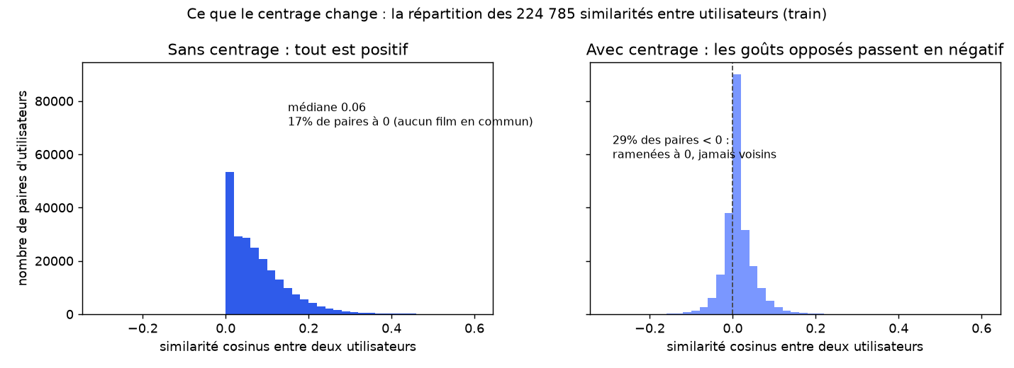
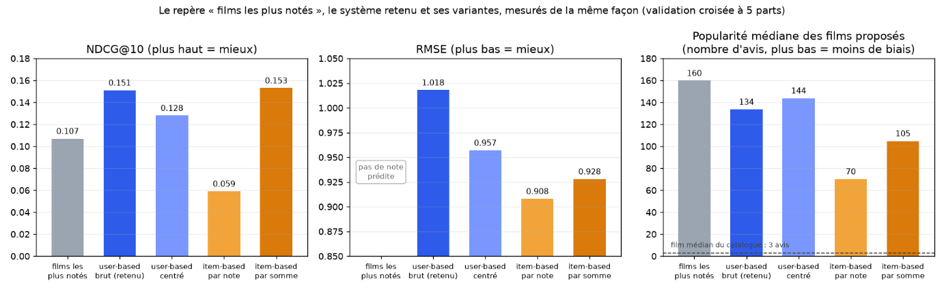

Analyses ultérieures
- Votre système favorise-t-il les films populaires ? Estimez-vous que c’est une bonne chose ?
Ce qu'on appelle populaire. Au sens du dictionnaire, ce qui a la faveur du plus grand nombre. Pour un film du dataset, on n'a pas le nombre de spectateurs, on a le nombre d'avis dans le train : c'est notre mesure de popularité. Le film médian du catalogue a 3 avis, et 88 % des films en ont moins de 20.
Oui, nettement. Le film médian proposé par notre système a 159 avis, aucun film proposé n'a moins de 20 avis, et 60 % des recommandations sont dans le top 50 des films les plus notés. La figure le montre : la moitié du catalogue a 1 ou 2 avis, et le système ne propose rien en dessous de 10 avis. 97 % de ses recommandations vont à des films de 50 avis et plus, une tranche qui ne représente que 4 % du catalogue.
 | Catalogue | Système retenu | Item-based (bonus) | Films les plus notés
Popularité médiane (nombre d'avis) | 3 | 159 | 128 | 200
Part des recommandations dans le top 50 des plus notés |  | 60 % | 52 % | 100 %
Part de films à moins de 20 avis | 88 % | 0 % | 0 % | 0 %

La cause est connue : le seuil de 15 voisins sur 50 ne laisse passer que les films très vus. C'est le biais de popularité du filtrage collaboratif vu en cours, et c'est nous qui l'avons renforcé en réglant le seuil sur le NDCG.
Est-ce une bonne chose ? C'est une question métier, et notre réponse est oui en partie.
Ce qui plaide pour :
Un film populaire l'est parce qu'il plaît au plus grand nombre. Proposer The Shawshank Redemption à quelqu'un qui aime les classiques est rarement une erreur. Les métriques le confirment : ce seuil a fait passer le NDCG de 0,060 à 0,191, et le repère qui ne propose que les films les plus notés fait déjà 0,147.
Le système reste personnalisé malgré ça : deux tiers de chaque liste sont propres à l'utilisateur, un tiers vient du top des ventes (question sur la personnalisation).
Ce qui plaide contre :
Pas de découverte. L'utilisateur connaît probablement déjà ces films, ou les aurait trouvés sans nous.
Pour la plateforme, 97 % du catalogue n'est jamais proposé (question sur la diversité globale). Ces films ne seront jamais valorisés.
Ce qu'on aurait pu faire, et ce qu'on ferait. Pendant l'optimisation, on aurait pu retenir (30, 10) au lieu de (50, 15) : même NDCG à l'écart entre parts près, mais 289 films différents proposés au lieu de 219 en validation. On a préféré le milieu de la zone stable. Pour aller plus loin sans casser la qualité, deux pistes mesurées ou simples : l'item-based du bonus, qui fait mieux en NDCG avec des films moins populaires (128 avis en médiane, 410 films différents contre 249), et réserver une place ou deux de la liste à une suggestion plus inattendue, parmi les films moins vus que les voisins ont aimés, pour jouer sur la sérendipité dont parle le cours. Le biais de popularité n'est donc pas une fatalité du système, c'est un réglage qu'on assume pour ce TP et qu'on corrigerait en production.
La figure déposée compare, par tranche de popularité, la répartition des films du catalogue (gris) et celle des films proposés par le système retenu (bleu), l'item-based (orange) et le repère des films les plus notés (noir), sur le test. En abscisse, le nombre d'avis du film en train, par tranche. En ordonnée, la part en pourcentage. Le catalogue est presque entièrement à gauche, les recommandations presque entièrement à droite. On voit aussi que l'item-based propose un peu plus de films à 10-49 avis (9 % contre 4 %) et moins de films à 200 avis et plus (14 % contre 23 %) : il est moins biaisé, sans rejoindre le catalogue.
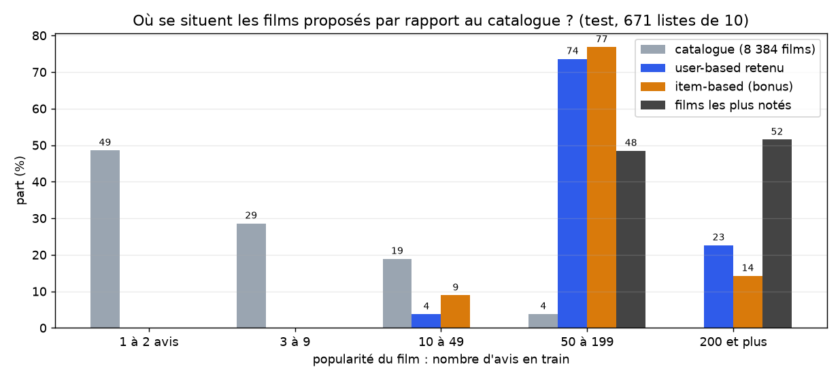
- Les recommandations faites au global sont-elles diverses ?
Comment on mesure. La diversité d'une liste, c'est : est-ce que les dix films proposés se ressemblent tous, ou couvrent des choses différentes ? On l'a mesurée avec les genres du catalogue (chaque film a une liste de genres, comme Crime, Drama, Thriller). Deux mesures par liste : le nombre de genres différents couverts par les 10 films, et la part des 45 paires de films de la liste qui n'ont aucun genre en commun (0 = tous les films se ressemblent, 1 = ils sont tous différents). Pour savoir si un chiffre est bon, on mesure la même chose sur les dix films préférés de chaque utilisateur : ça donne la variété de ses propres goûts.
 | Films préférés de l'utilisateur | Système retenu | Item-based (bonus) | Films les plus notés
Genres différents couverts par un top 10 (moyenne) | 10,3 | 10,4 | 11,0 | 11,5
Part des paires de films sans genre commun (moyenne) | 0,39 | 0,43 | 0,44 | 0,54

Réponse : diverses en genres, autant que les goûts de l'utilisateur. Un top 10 du système couvre 10,4 genres différents en moyenne et 43 % de ses paires de films n'ont aucun genre en commun, contre 10,3 et 39 % pour les dix films préférés de l'utilisateur. Le système reproduit la variété des goûts de chacun, un peu plus. Le repère des films les plus notés est le plus varié (11,5 et 54 %), ce qui est logique : il mélange tout sans tenir compte de personne, la variété n'est pas un mérite chez lui.
Mais à l'échelle des thèmes, c'est plus concentré. L'exemple de l'utilisateur 60 le montre. Ses préférés vont du Parrain à Castle in the Sky en passant par Gattaca et La vie est belle. Son top 10 est cohérent avec ce profil, mais huit films sur dix sont des polars ou des drames : Pulp Fiction, The Usual Suspects, GoodFellas, Se7en, Le Silence des agneaux, Les Évadés, Vol au-dessus d'un nid de coucou, La Liste de Schindler. Les genres sont variés sur le papier, le ton l'est moins. C'est la conséquence du seuil de voisins : il ne laisse passer que les classiques que beaucoup de voisins ont vus, et les classiques aimés par les amateurs de cinéma d'auteur sont souvent des polars.
Utilisateur 60 : ses films préférés | Son top 10 par le système
Ed Wood, Blade Runner, The Godfather I et II, Gattaca, Life Is Beautiful, M*A*S*H, The Pianist, Castle in the Sky, Eternal Sunshine of the Spotless Mind | Pulp Fiction, The Dark Knight, The Usual Suspects, GoodFellas, One Flew Over the Cuckoo's Nest, The Shawshank Redemption, The Big Lebowski, Se7en, The Silence of the Lambs, Schindler's List

La figure déposée montre la répartition des deux mesures sur les 671 utilisateurs, une boîte par type de liste (la boîte est la moitié centrale des utilisateurs, le trait est la médiane, les moustaches vont jusqu'aux valeurs extrêmes). À gauche, le nombre de genres couverts, à droite la part de paires sans genre commun. Les boîtes du système retenu (bleu) et des films préférés (gris) se superposent presque : le système est aussi varié que l'utilisateur lui-même, pour la grande majorité des utilisateurs. L'item-based (orange) est un peu au-dessus, le repère (noir) nettement au-dessus et plus resserré, puisqu'il donne presque la même liste à tout le monde.
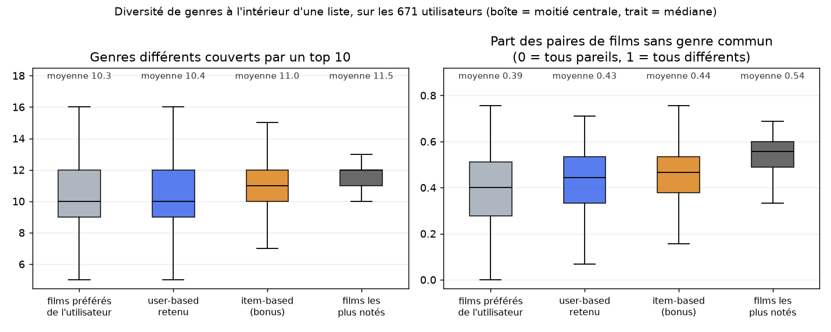

- Les recommandations faites au global sont-elles diverses ?
Ce qu'on mesure. La question précédente regardait une liste à la fois. Ici on regarde les 671 listes ensemble, soit 6 710 recommandations : combien de films différents y apparaissent, quelle part du catalogue ça représente, et à quel point les recommandations se concentrent sur quelques titres. Un système peut faire des listes variées pour chacun et quand même proposer les mêmes cinquante films à tout le monde.
 | Système retenu | Item-based (bonus) | Films les plus notés
Films différents proposés (sur 6 710 recommandations) | 249 | 410 | 57
Part du catalogue couverte (8 384 films) | 3,0 % | 4,9 % | 0,7 %
Films qui font la moitié des recommandations | 19 | 32 | 8
Part prise par les 10 films les plus proposés | 35 % | 24 % | 66 %

Réponse : non. Le système retenu ne propose que 249 films différents, 3 % du catalogue. 19 films suffisent à faire la moitié de toutes les recommandations, et les 10 films les plus proposés en font 35 %. Concrètement, The Shawshank Redemption est proposé à 331 utilisateurs sur 671, The Godfather à 317, Schindler's List à 295, Pulp Fiction à 285, The Usual Suspects à 272. Chaque liste est variée (question précédente), mais toutes puisent dans le même petit réservoir de classiques.
Les films les plus proposés par le système | Utilisateurs qui le reçoivent (sur 671) | Avis en train
The Shawshank Redemption (1994) | 331 | 259
The Godfather (1972) | 317 | 166
Schindler's List (1993) | 295 | 200
Pulp Fiction (1994) | 285 | 268
The Usual Suspects (1995) | 272 | 164

C'est mieux que le repère des films les plus notés (57 films, 8 pour la moitié), et moins bien que l'item-based (410 films, 32 pour la moitié). La cause est la même qu'à la question sur la popularité : le seuil de voisins ne laisse passer que les films très vus, et il y en a peu. Les 97 % du catalogue restants ne sont jamais proposés à personne, quels que soient ses goûts.
Par genres, le même déséquilibre. On a regardé quelle part des films proposés porte chaque genre, comparée au catalogue. Le système sur-représente le polar et le drame : Crime passe de 14 % des films du catalogue à 39 % des films proposés, Thriller de 23 % à 35 %, Drama de 51 % à 57 %, War de 3 % à 8 %. À l'inverse, la comédie tombe de 37 % à 12 %, la romance de 20 % à 9 %, l'horreur de 10 % à 1 %, l'animation de 5 % à 2 %, le documentaire de 5 % à 0,2 %, et deux genres ne sont jamais proposés (Foreign, TV Movie). L'item-based est plus proche du catalogue sur la comédie (29 %) et l'animation (7 %), mais il sur-représente l'action et l'aventure. Ce n'est pas seulement que le système propose peu de films : il propose surtout un certain type de films, les classiques du polar et du drame que beaucoup de gens ont vus et bien notés.
Le lien avec le cours. Le cours donne au filtrage collaboratif un avantage, la sérendipité naturelle, des recommandations auxquelles on ne s'attend pas, et un inconvénient, le biais de popularité. Notre seuil de voisins fait pencher la balance du mauvais côté : en ne gardant que les films vus par 15 voisins sur 50, il amplifie le biais de popularité et il fait perdre la sérendipité, puisqu'un film inattendu est presque toujours un film peu vu. Au global, le système se comporte plus comme un top des ventes personnalisé que comme un système de découverte.
Les trois figures déposées. La première montre les 15 films les plus proposés par le système, avec la part des 671 utilisateurs qui les reçoivent dans leur top 10 : The Shawshank Redemption est proposé à un utilisateur sur deux, et les cinq premiers films à plus de 40 % des utilisateurs chacun. En orange, la part pour les mêmes films avec l'item-based : presque toujours bien plus basse (Schindler's List passe de 44 % à moins de 1 %), sauf pour deux ou trois films comme Matrix. Il répartit mieux ses recommandations.
La seconde montre la concentration de façon globale : on classe les films du plus proposé au moins proposé (en abscisse, échelle logarithmique) et on cumule la part des recommandations qu'ils représentent (en ordonnée). Plus la courbe monte vite, plus le système se concentre sur peu de films. Le point sur chaque courbe est l'endroit où on atteint la moitié des recommandations : 8 films pour le repère, 19 pour notre système, 32 pour l'item-based. Aucune des trois courbes n'approche les 8 384 films du catalogue.
La troisième compare, genre par genre, la part des films qui portent ce genre dans le catalogue (gris clair), dans les avis du train c'est-à-dire ce que les gens notent réellement (gris), dans nos recommandations (bleu) et dans celles de l'item-based (orange). Un film pouvant avoir plusieurs genres, les parts ne font pas 100. On y voit les barres bleues qui dépassent largement le catalogue pour Crime, Thriller et Drama, et qui s'effondrent pour Comedy, Romance, Horror et Documentary.
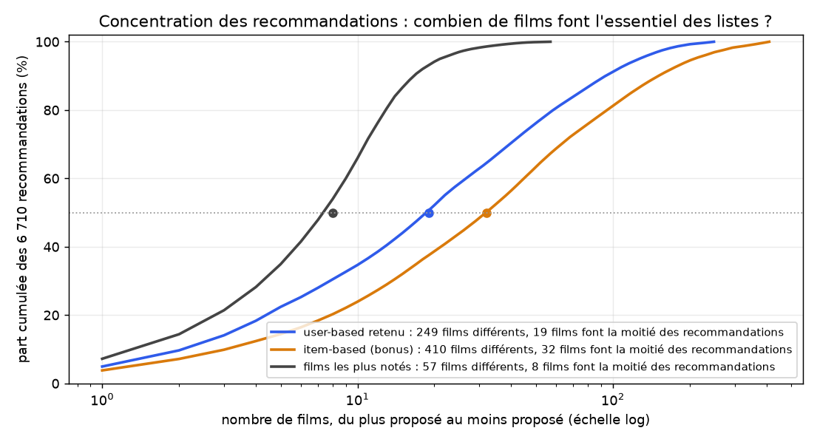
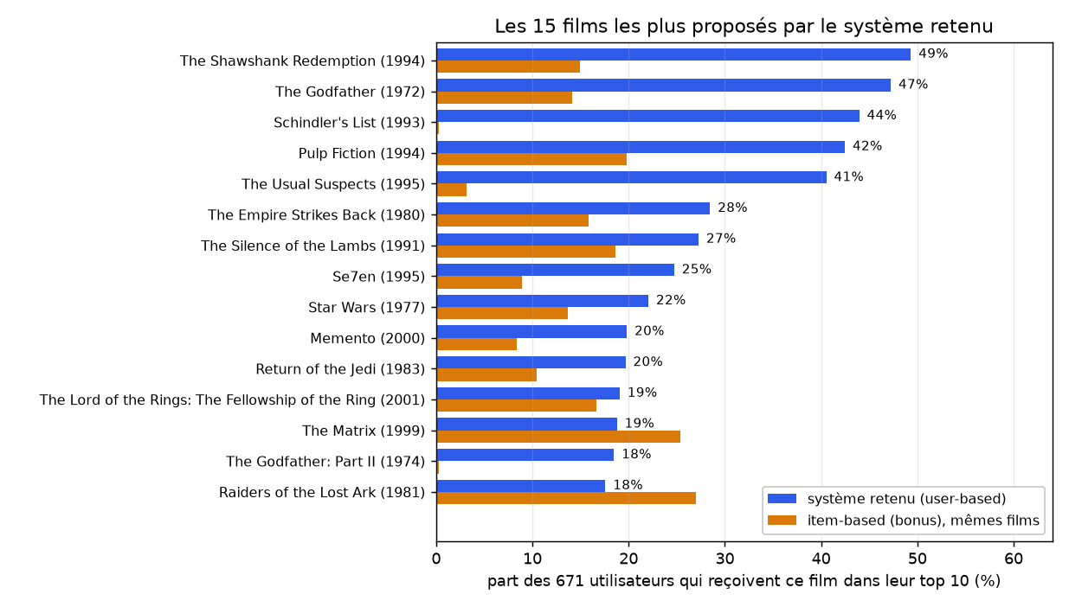

- Les recommandations sont-elles réellement personnalisées ?
Ce qu'on mesure. Personnalisé veut dire que deux utilisateurs aux goûts différents reçoivent des listes différentes. Un système pas du tout personnalisé donnerait la même liste à tout le monde, soit 10 films en commun entre n'importe quels deux utilisateurs. On a donc compté, pour chaque paire d'utilisateurs (224 785 paires), le nombre de films en commun entre leurs deux top 10, et aussi le nombre de films en commun entre la liste d'un utilisateur et le top des ventes.
 | Système retenu | Item-based (bonus) | Films les plus notés
Films en commun entre deux utilisateurs, sur 10 (moyenne) | 1,9 | 1,1 | 5,4
Paires d'utilisateurs sans aucun film en commun | 21 % | 43 % | 1 %
Films en commun avec le top des ventes, sur 10 (moyenne) | 3,2 | 2,4 | 10

Réponse : oui, mais moins qu'on ne le croirait. Deux utilisateurs pris au hasard ont en moyenne 1,9 film en commun sur 10, et une paire sur cinq n'en a aucun. Le repère des films les plus notés, lui, donne presque la même liste à tout le monde : 5,4 films en commun (ce n'est pas 10 parce que chacun a déjà vu certains de ces films, qu'on ne lui propose pas). Donc les listes suivent bien les goûts. Mais 3,2 des 10 films d'une liste viennent du top des ventes : en gros, un tiers de chaque liste est commun à tout le monde et deux tiers sont propres à l'utilisateur. L'item-based est plus personnalisé (1,1 film en commun, 43 % des paires sans aucun).
Un exemple pour le voir. On a pris les deux utilisateurs les plus opposés sur les films d'action : le 298, qui les adore (4,6 de moyenne sur ce genre), et le 457, qui les déteste (1,9). Ils n'ont que 2 films en commun dans leurs top 10, et les listes racontent bien leurs goûts.
Utilisateur 298, aime l'action | Utilisateur 457, n'aime pas l'action
The Shawshank Redemption, Pulp Fiction, Fight Club, The Godfather, Léon, The Usual Suspects, Return of the Jedi, The Empire Strikes Back, Se7en, Forrest Gump | The Godfather I et II, GoodFellas, Schindler's List, Memento, Monty Python and the Holy Grail, The Departed, Return of the Jedi, The Lord of the Rings, Alien

Les deux films en commun (The Godfather, Return of the Jedi) sont des classiques que le seuil de voisins fait remonter chez presque tout le monde. Le reste est propre à chacun : Fight Club, Léon et Star Wars d'un côté, Monty Python, Memento et Alien de l'autre. C'est là qu'on voit le tiers commun et les deux tiers personnalisés.
La figure déposée montre, pour chaque nombre possible de films en commun entre deux utilisateurs (de 0 à 10), la part des paires d'utilisateurs concernées. En noir, le repère des films les plus notés : la masse est entre 4 et 8 films en commun, tout le monde reçoit à peu près la même chose. En bleu, notre système : la masse est entre 0 et 3, la plupart des paires partagent au plus deux films. En orange, l'item-based, encore plus à gauche : presque une paire sur deux ne partage rien. Plus la répartition est à gauche, plus le système est personnalisé.
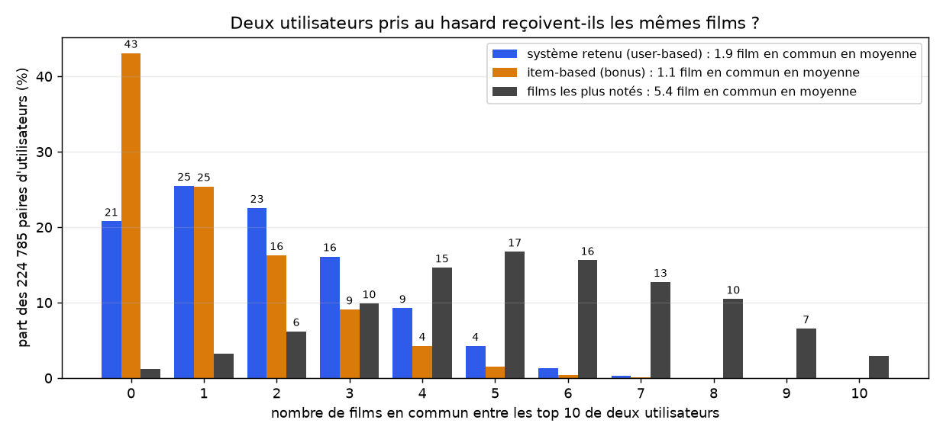
- Comment amélioreriez-vous votre système en production ?
Ce que nos mesures disent du système actuel. Il fait de bonnes listes (NDCG 0,191, devant le top des ventes), mais il prédit mal les notes (RMSE 0,999, moins bien que la moyenne de l'utilisateur), il ne propose que des films très vus (97 % du catalogue jamais proposé, 19 films font la moitié des recommandations), un tiers de chaque liste est commun à tout le monde, et il ne sait rien faire pour un nouvel utilisateur ou un nouveau film. Chaque amélioration ci-dessous répond à l'un de ces points.
1. Changer de base, ou combiner : l'item-based. C'est l'amélioration déjà mesurée. Avec le classement par somme, il fait mieux sur tout : NDCG 0,249 contre 0,191, RMSE 0,915 contre 0,999, 410 films différents contre 249, films moins populaires. Il est aussi plus facile à expliquer à l'utilisateur, « parce que vous avez aimé Le Parrain ». Les deux systèmes ne proposent pas les mêmes films, donc la première chose à tester est un hybride qui mélange les deux listes ou pondère leurs scores, comme le cours le décrit.
2. Une part de découverte. Le biais de popularité est la faiblesse principale. Deux leviers simples : pénaliser le score des films très vus, et réserver une ou deux places du top 10 à une suggestion moins attendue, tirée au hasard parmi les films moins vus que les voisins ont aimés. Un peu d'aléatoire contrôlé, pas n'importe quel film : ça donne une chance aux 97 % du catalogue jamais proposés, ça joue sur la sérendipité dont parle le cours, et ça permet de mesurer ensuite si ces suggestions plaisent. À suivre avec la couverture et la personnalisation à côté du NDCG, comme on l'a fait ici.
3. Un filtre par contenu. Le collaboratif ne peut rien pour un nouvel utilisateur sans avis ni pour un nouveau film sans note. Le catalogue a des genres, des résumés, des acteurs : un filtrage par contenu recommande des films qui ressemblent à ceux qu'on a aimés, sans avoir besoin des autres utilisateurs. En production on le combinerait en commutation : contenu pour les nouveaux, collaboratif pour les utilisateurs connus. Il servirait aussi à diversifier une liste, par exemple en évitant huit polars sur dix pour l'utilisateur 60.
4. Mieux prédire les notes, si l'application en affiche. Le user-based sans centrage est le pire choix pour ça. Le centrage donne 0,932, l'item-based 0,915, et l'approche par modèle du cours, la factorisation matricielle, qui apprend un vecteur par utilisateur et par film, est la suite logique.
5. Mesurer comme en vrai. Notre test cache des avis au hasard. En production on prédit l'avenir, donc il faudrait cacher les avis les plus récents (les dates existent dans les données). Et la vraie mesure finale est le test A/B : une partie des utilisateurs reçoit le nouveau système, et on compare ce qu'ils regardent réellement, avec des signaux implicites (clics, visionnages, temps passé) plutôt que des notes que peu de gens donnent.
6. Tenir la charge. Une matrice de similarité de 671 utilisateurs se recalcule en une seconde. Avec des millions d'utilisateurs, il faut des matrices creuses, un recalcul périodique plutôt qu'à chaque requête, et des listes précalculées. L'item-based a l'avantage que la similarité entre films change lentement.
Le schéma déposé résume le système qu'on construirait : trois sources de candidats à gauche (le user-based du TP, l'item-based, le contenu pour le démarrage à froid), un assemblage hybride au milieu, une correction du top 10 à droite (pénalité de popularité, place pour une suggestion inattendue), et en bas la boucle de mesure, hors ligne puis en ligne, qui décide de ce qu'on garde.
